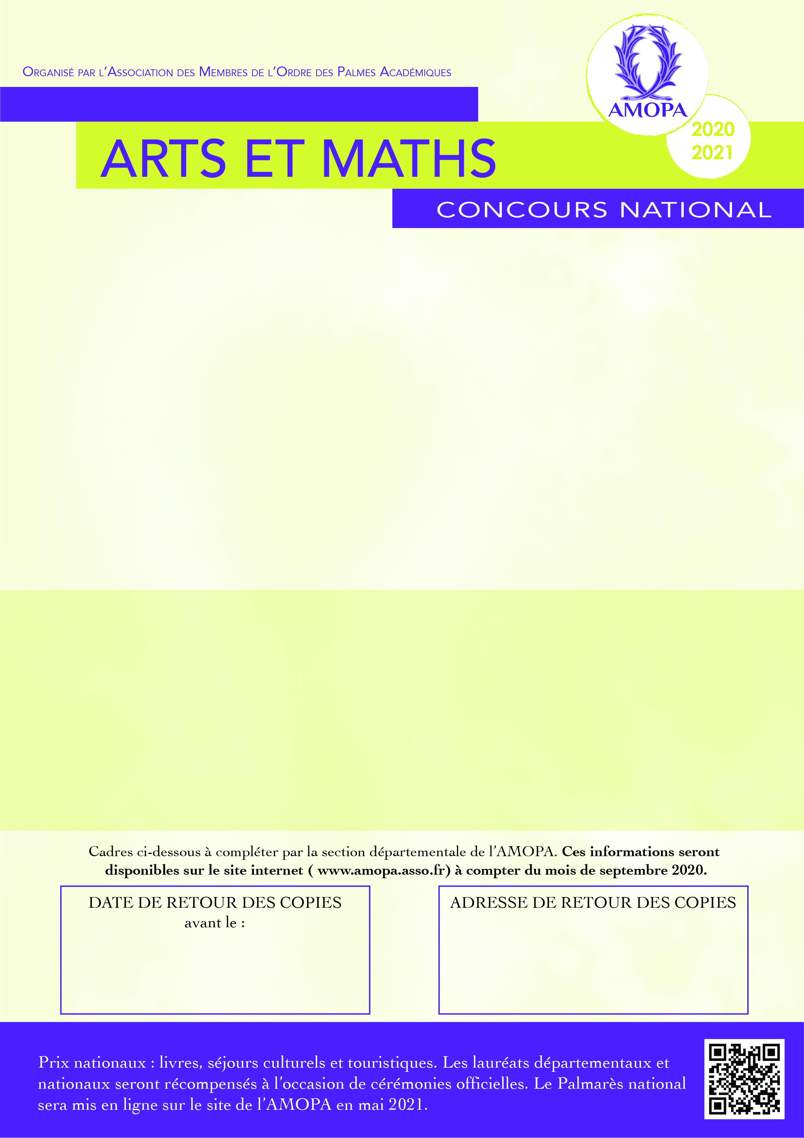

Créer une production plastique
Aborder l’art sous l’angle de la géométrie ou aborder la géométrie à travers une œuvre d’art permet un apprentissage ludique en utilisant un vocabulaire approprié.

Concept : Après observation et étude des différentes œuvres de Victor Vasarely basées sur une organisation de formes géométriques, les élèves sont invités à créer leur propre composition.

Objectifs visés :
- Développer du goût pour les pratiques artistiques
- Découvrir différentes formes d’expression artistique
- Vivre et exprimer des émotions, formuler des choix

Modalités du concours :
Langage oral : En observant les différentes œuvres de Victor Vasarely, les élèves s’attacheront à percevoir le "comment c’est fait " (quelles formes, quelles couleurs, quelle organisation, le rapport entre le fond et la forme ...).

Classes De Cycle 1
La production sera individuelle ou collective. L’enseignant valorisera la réflexion menée en classe en proposant aux élèves de réaliser une production plastique en utilisant les médiums et techniques : peinture, encre, pastels, formes découpées dans du papier, frottage …

Support : feuille Canson® 224 g, format A3

Les photographies (format A5) des cinq productions sélectionnées par la classe seront envoyées exclusivement à la section départementale de l’Amopa pour une sélection des lauréats départementaux. Au dos des photographies seront inscrits en capitales d’imprimerie le nom de(s) élève(s), le niveau de la classe, l’adresse de l’école, le nom et la signature de l’enseignant.

Les jurys départementaux transmettront au maximum deux dossiers par niveau au jury national afin de désigner les lauréats nationaux.

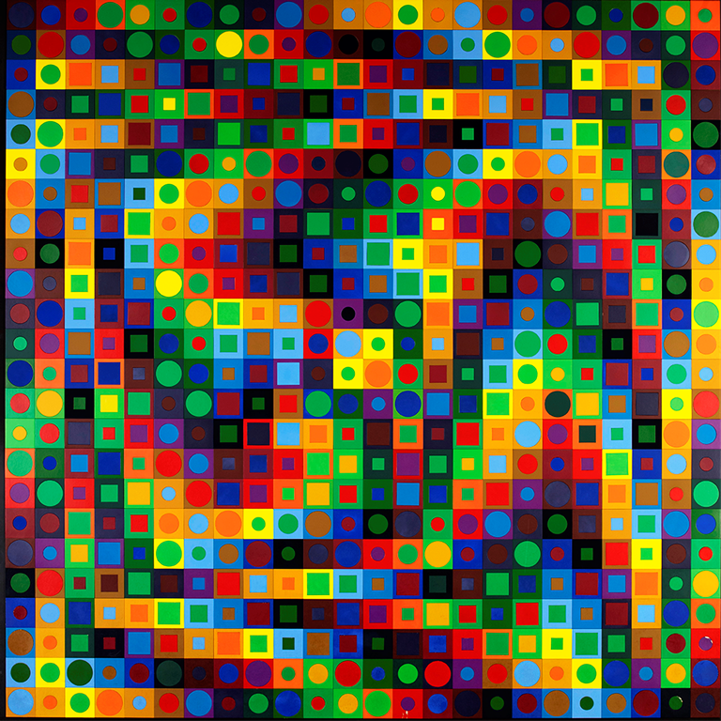
MAJUS,
Intégration murale
par cartons collés.
Fondation Vasarely
Aix-en-Provence

AMOPA 70 (Christian DAUTRICHE)
27 grande rue
70000 MAILLEY et CHAZELOT

